Rechnung 1600535
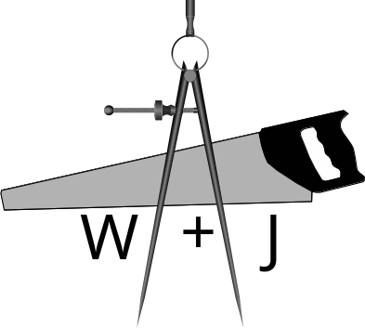Fon: +49(6154)88834-0
Fax: +49(6154)88834-9
info@w+j_ohg.de
USt-IdNr.: DE3341 8762 5
W+J-Ladenbau-OHG
Hongkong-Macao-Straße 3
64372 Ober-Ramstadt
www.w+j_ohg.de
W+J-OHG * Hongkong-Macao-Straße 3 * 64372 Ober-Ramstadt

<Firma1>
<Firma2>
<Strasse>
<PLZ> <Ort>
<Land>
Reparatur Schranktür
 | 1515,34
 | 1515,34
zzgl. 19% Umsatzsteuer | 287,91
 | 1803,25
Wir danken für Ihren Auftrag.

